Консультация для родителей:

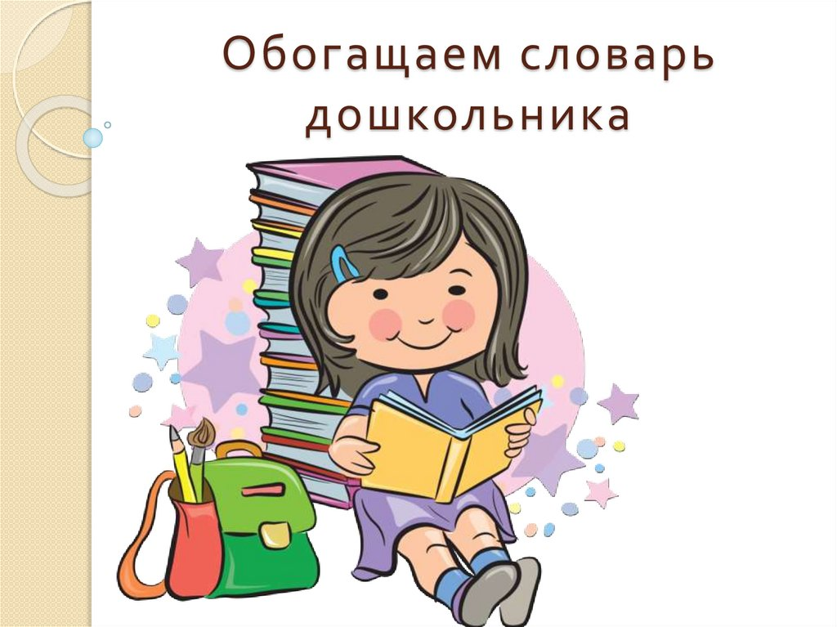
«Приемы обогащения словарного запаса детей дошкольного возраста»

Старший дошкольный возраст – очень важный период в жизни ребенка, ведь от того насколько подготовленным малыш придет в первый класс, зависит его дальнейшее обучение.
В дошкольном возрасте ребенок должен овладеть таким словарем, который позволил бы ему общаться со сверстниками и взрослыми, успешно обучаться в школе, понимать литературу, теле-, радиопередачи. Поэтому развитие словаря – это одна из важных задач развития речи.

Следует отметить и то, что своевременное развитие словаря — один из важных факторов подготовки к школьному обучению. Дети, не владеющие достаточным лексическим запасом, испытывают большие трудности в обучении, не находя подходящих слов для выражения своих мыслей. Учителя отмечают, что ученики с богатым словарем лучше решают арифметические задачи, легче овладевают навыком чтения, грамматикой, активнее в умственной работе на уроках.
Речь открывает доступ ребёнку ко всем достижениям человеческой культуры. С развитием речи у ребёнка тесно связано формирование как личности в целом, так и основных психических процессов.

Как развивать словарь ребенка?
Работа над развитием словаря должна проходить по нескольким направлениям:
- обогащение словаря новыми словами (названия предметов, признаков и качеств, действий, процессов и др.);
- уточнение словаря (наполнение их конкретным содержанием, на основе точного соотнесения с объектами реального мира);
- активизация словаря (дети должны не просто запомнить новые слова, но и уметь свободно ими пользоваться);
- устранение из речи детей нелитературных слов (диалектные, просторечные, жаргонные).
Развитие ребенка происходит через общение и совместную деятельность со взрослыми, только так малыш познает мир. С обогащением знаний детей об окружающем расширяется и словарный запас.
Стимулируйте развитие словаря посредством:
- наблюдения (наблюдайте за каким-нибудь процессом, например, за сезонными изменениями, происходящими в природе, рассматривайте различные предметы и т.д.);
- рассматривания и описания картин, картинок, игрушек и различных предметов;
- показа фильмов и последующего обсуждения;
- чтения художественных произведений;
- дидактических игр, словесно-логических упражнений.
Следует отметить, что данные приемы должны сопровождаться комментариями или рассказом взрослого. Постоянно рассказывайте, поясняйте ребенку: «Что это?», «Для чего это?», «Как это устроено?», «Почему происходит так, а не иначе?» и т.д.

Игры и упражнения для развития словаря.
В игровом материале, посвященном словарной работе, основное место занимают игры и упражнения, направленные на формирование понимания значения слова и употребление слова в соответствии с его смыслом.

Упражнения с существительными.
- Покажите ребенку игрушечного медведя и попросите его назвать эту игрушку по-разному. Например, мишка, мишенька, мишутка и т.д.
- Можно усложнить задание: «Скажи об игрушках словами, в которых слышится звук [ш] (мишутка, мишка, сынишка, малыш, игрушечка и т.д.). Назови одним словом этих двух мишек (братья, друзья, Топтыгины)»
- Родитель (показывает картинки). Придумай к картинкам название, состоящее из одного слова («Улица», «Зима», «Вечер»).
- Назови две картинки одним словом («Друзья», «Игра»).

Упражнения с глаголами.
Попросите ребенка ответить на вопросы:
- Что умеет делать кошка? (Лакать (молоко), царапаться, мяукать, мурлыкать, играть, лежать, смотреть, стоять и т.д.)
- Что любит делать щенок? (Бегать, грызть (кость), гоняться (за кошкой), играть и т.д.)
- Как ведёт себя щенок, когда ему дают кость? (грызёт, наслаждается, рычит, радуется, торопится)
- Что делает щенок, когда его берут на руки? (Прижимается, радуется, смотрит, зажмуривается, сопит)
- Что делает ветер? (Воет, дует, шумит, сбивает с ног, поёт, несёт).
- А что умеет делать ветерок? (Ласкает, напевает, веет, шумит, дует),
В таких упражнениях вы закрепляете в речи детей глаголы, необходимые для характеристики явлений и действий животных и т.п.

Упражнения с прилагательными.
Попросите ребенка подумать, о чём можно сказать, используя слова: круглая (тарелка, сковородка), круглый (шар, мяч, стол, поднос, обруч), круглое (зеркало, колесо)?
Какими словами можно сказать про солнышко? (Ясное, лучистое, золотистое, весёлое, радостное, светлое, весеннее, доброе, ласковое, горячее)
Каким может быть ручеёк? (Журчащим, поющим, звенящим, говорливым, бегущим)
Ответь одним словом, какой осенью лист на дереве. (Жёлтый, коричневый, золотистый, увядающий, опадающий).

Упражнения с наречиями.
Попросите ребенка ответить на ряд вопросов (после чего поменяйтесь местами – пусть ребенок сам придумывает вопросы):
- Как мчится волк за своей добычей? (Быстро, стремительно),
- Как передвигается черепаха? (Медленно, спокойно, плавно).
- Как падают листья на землю во время листопада? (Бесшумно, тихо, легко, медленно, спокойно, плавно, красиво).

Упражнения на подбор родственных слов
Какие новые слова можно образовать от слов кот (котик, коток, котя, котофей, котёнок, котята, котятки, котики, коты, котяточки), солнце (солнышко, солнечно, солнечное, солнечный, солнечная)?
Какие клички можно придумать лисе, чтобы было понятно, что она пушистая? (Пушистик, Пушонок, Пушок).

Упражнения на подбор сравнений
- Родитель. На что похоже солнышко? (На яблоко, мяч, шар, апельсин, цветок мать-мачехи или одуванчика).
- На что похож ёжик? (На шарик, мячик, колобок, клубочек, снежный комок, облачко, щётку).
- На что похож ручеёк? (на ленту, змейку, зеркало).
Дорогие родители, помните, что важно использовать каждую минуту общения с ребенком для развития его речи: нужно беседовать, разговаривать по дороге домой из детского сада, больше и чаще читать с ребенком книг и обсуждать с ребенком прочитанное, побуждать ребенка высказывать свое мнение и переживания. Тогда речь вашего малыша будет грамотной и красивой.

